К 80-летию начала
Великой Отечественной войны

Какой вклад внёс Казанский университет в победу в Великой Отечественной войне

Студенты вуза отправились на фронт, а сотрудники продолжали научные исследования

В 2021 году исполняется 80 лет со дня начала Великой Отечественной войны и 76 лет Победе. Тысячи татарстанцев сложили головы в борьбе за мирное небо. Каждый житель республики был вовлечён в общую цель – победу в войне.
Внёс свой вклад и Казанский университет, отправив на фронт студентов и преподавателей, проводя научные изыскания на благо Родины.
Казанский университет занимал особое место среди вузов и научных учреждений Республики Татарстан как крупнейший научный центр Поволжья. В 1940/1941 учебном году в университете было 33 кафедры, 24 кабинета, 15 лабораторий, две обсерватории, биологическая станция, два научно-исследовательских института, научная библиотека. Подготовка специалистов велась на шести факультетах.
После начала Великой Отечественной войны организованно осуществлялась мобилизация преподавателей, аспирантов, студентов и сотрудников университета в армию. Так, из 1198 комсомольцев, состоявших на 1 июня 1941 года на комсомольском учёте, к 1 октября 1941 года осталось немногим более 600 человек. К 1 декабря 1941 года количественный состав партийной организации университета уменьшился наполовину, а число её членов составило 49 человек.
К тому же в конце октября 1941 года весь оставшийся коллектив университета почти в полном составе был мобилизован на строительство Волжского оборонительного рубежа. К июлю 1945 года численность студентов Казанского университета составляла 783 человека.
В годы войны студенты учились в коридорах, при этом нагрузка была большая, образование сократили до трёх лет и отменили некоторые каникулы.
Университет отапливался печами-буржуйками. Некоторые залы вовсе были без тепла. Чернила мёрзли, лекции студенты не записывали. Во внеурочное время студенты работали на полях колхозов и совхозов, чистили снег с взлётной полосы аэродрома, кололи дрова, занимались погрузкой-разгрузкой.
Питались студенты и сотрудники по карточной системе, с которой поначалу были согласны не все. Академики получали 800 граммов хлеба – это учёные, занимающиеся практическими исследованиями, теоретики и студенты получали 400 граммов. Кроме карточек на хлеб были карточки на мясо, жиры, крупы.
Вопрос о замене уходивших на фронт преподавателей решался путём привлечения к педагогической работе учёных эвакуированных в 1941 году в Казань институтов и учреждений АН СССР, поэтому качественный состав преподавателей университета на протяжении всей войны оставался высоким.
В Казань была эвакуирована Академия наук СССР. Это 33 научных подразделения (включавших две тысячи научных сотрудников), в которых работали 39 академиков, 44 члена – корреспондента Академии наук. Они разместились в том числе в Казанском университете.
Эвакуированных учёных Москвы и Ленинграда – из Академии наук СССР, президиума, их семьи (всего около 5 тысяч человек) – разместили в главном здании университета. Так город (и Казанский университет) стал крупным научным центром академической жизни.
Среди прибывших были академики А.И. Абрикосов, С.И. Вавилов, И.М. Виноградов, А.В. Винтер, Б.Г. Галёркин, И.В. Гребенщиков, Б.Д. Греков, А.М. Деборин (Иоффе), Н.С. Державин, А.Ф. Иоффе, П.Л. Капица, М.В. Кирпичёв, В.А. Кистяковский, А.Н. Колмогоров, Н.Е. Кочин, Г.М. Кржижановский, А.Н. Крылов, В.Ф. Миткевич, С.С. Намёткин, С.П. Обнорский, Л.А. Орбели, Н.И. Папалекси, А.Е. Порай-Кошиц, Л.И. Прасолов, Н.Н. Семёнов, К.И. Скрябин, С.Л. Соболев, Е.В. Тарле, А.М. Терпигорев, А.Н. Фрумкин, В.Г. Хлопин, Е.А. Чудаков, К.И. Шенфер, О.Ю. Шмидт; члены-корреспонденты: Г.В. Акимов, Н.М. Беляев, И.С. Брук, В.И. Вейц, А.Г. Вологодин, А.О. Гельфонд, Б.Н. Делоне, А.В. Ефимов, М.А. Капелюшников, А.Ф. Капустинский, Ф.Н. Красовский, К.А. Круг, Н.Л. Мещеряков, А.Н. Несмеянов, А.И. Рабинович, С.З. Рогинский, Л.Н. Сретенский, С.Ф. Фёдоров, Я.И. Френкель, А.Я. Хинчин, А.Б. Чернышёв, З.Ф. Чуханов, профессора И.В. Курчатов, Л.Д. Ландау.

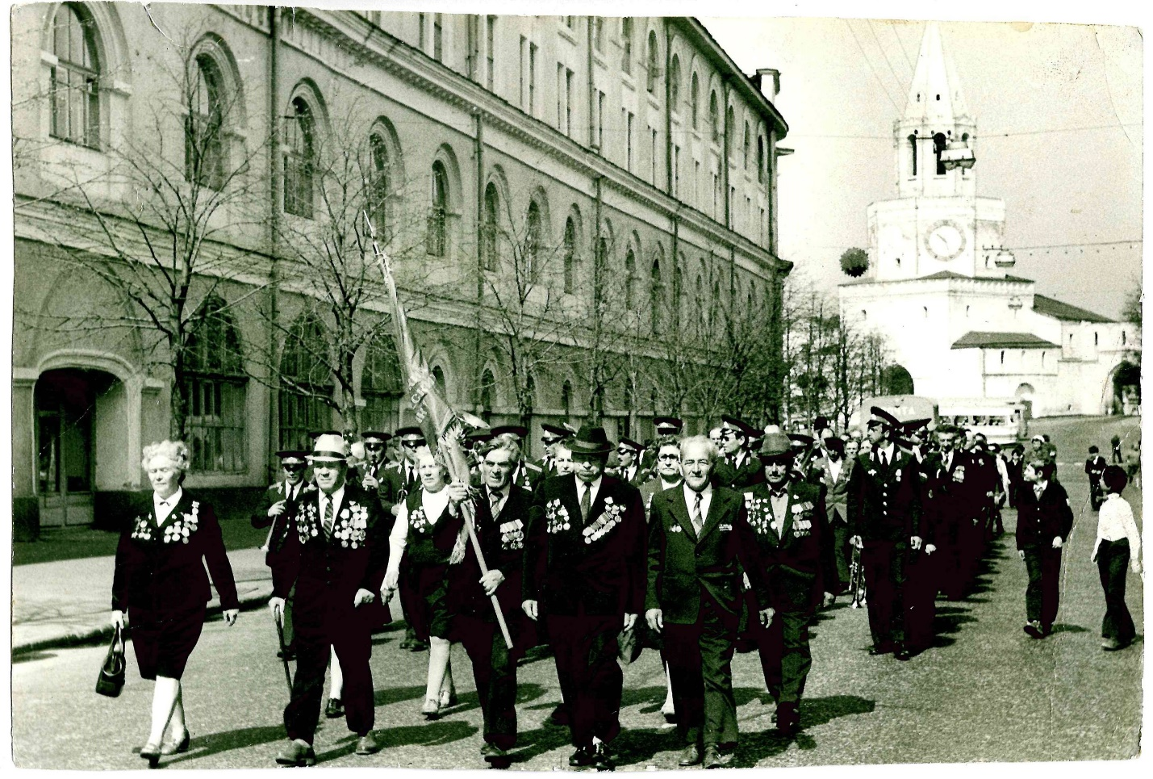

Перед университетом и академиками стояла задача направить все усилия на военные нужды. Все последующие исследования и научные открытия должны были максимально быстро и действенно внедряться в практику.
Выдающимся событием в мировой науке стало открытие доцентом физического факультета Евгением Завойским парамагнитного резонанса. Учёного десять раз номинировали на Нобелевскую премию. После окончания войны, в 1957 году, Е. Завойскому была присуждена Ленинская премия.
Несмотря на то что Завойский проводил исследования, он преподавал, к тому же был назначен начальником пожарной части и у него были 12 – часовые дежурства. Он был прекрасным стрелком: его дочь вспоминала, как он охотился на грачей, из которых потом мать готовила котлеты.
Евгений Завойский ставил эксперименты в течение нескольких лет и ввиду разных обстоятельств то начинал, то забрасывал.
Большой вклад в оборонительную работу внёс Физический институт имени Лебедева. Н.И. Папалекси занимался радиолокацией, Б.М. Вул разрабатывал технологии, которые можно было использовать против обледенения самолётов. Н.Н. Андреев создал акустический трал.
Нобелевский лауреат Пётр Леонидович Капица работал в Институте физических проблем и был эвакуирован в Казанский университет, во время войны работал над задачей получения жидкого кислорода.
В Казани была построена самая большая турбинная установка и был получен жидкий кислород в промышленных объёмах – нигде в мире такого не было, этого требовали госпитали и промышленные предприятия.
Ю.Б. Харитон, Я.Б. Зельдович и В.И. Гольданский работали в Институте химической физики и на нашем пороховом заводе занимались проблемами горения и детонации пороха. Харитон занимался проблемами горения пороха в снарядах: в 1943 году наши ПУ «катюши» начали использовать именно эти снаряды.
Важнейшую роль в годы войны сыграли химики Казанского университета, работавшие под руководством Александра Арбузова.
На химическом факультете было развёрнуто производство ценных медицинских препаратов.
Всего за время войны в университете было выполнено около 300 научных работ.
В годы Великой Отечественной войны в Казанском университете не прекращалась подготовка кадров, велись научные исследования, многие из которых были ориентированы на нужды фронта. Вместе с тем благодаря плодотворному сотрудничеству с научными учреждениями АН СССР закладывалась основа важнейших послевоенных научных направлений. В 1943 году большинство учреждений Академии наук возвратились в Москву. В апреле 1945 года в Казани был открыт свой филиал Академии наук СССР.

